C-18R通用离心机
NACHT（纳赫特）C-18R为大容量应用而开发，可选用多种转子，能够用于从小到大的多种处理量。有加速曲线和减速曲线各19种，它的平缓加/减速曲线可以确保平缓加/减速，并防止样品发生搅动。使用微孔板时，该平缓功能大有用处。
C-18R采用性能优异的压缩机冷却，可以快速准确地冷却样品，并可靠地保护样品免于受热。
应用示例：
- 溶液相分离
- 蛋白质的分离与纯化
- 大批量DNA、RNA分离

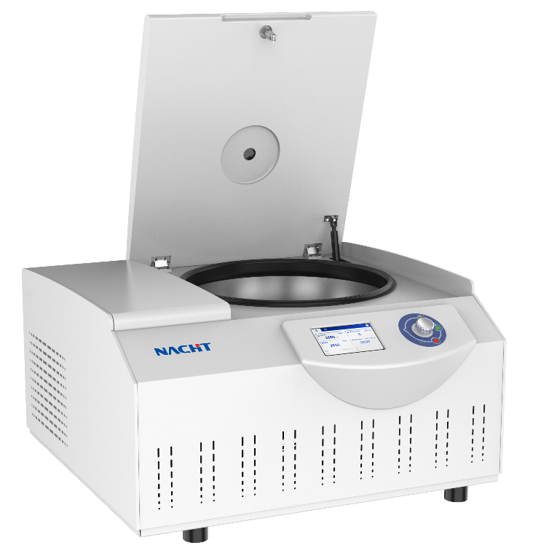
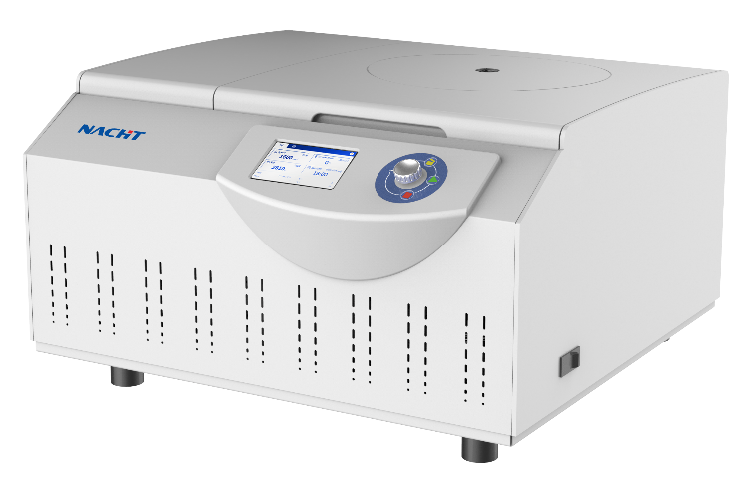

技术规格
参数 | C-18R
最大转速 | 18,000 rpm
最大相对离心力 | 30,427 x g
最大容量 | 4 x 400 ml
最小转速 | 100 rpm
显示屏 | 5寸液晶显示屏
电机 | 免维护无刷驱动电机
计时器 | 10秒~99小时59分钟，瞬时|连续运转
温度范围 | -20°C ~ +40°C
快速冷却 | 快速冷却程序；在最大转速下保证温度在4°C以下；待机状态时亦可实现转子冷却
冷却剂 | 无氟环保制冷剂（R134a）
程序储存 | 50
加速曲线 | 19
减速曲线 | 19
开盖方式 | 电动锁定机盖，自动开盖
机盖 | 观察孔可外部观察转速
转子 | 自动识别转子
尺寸（长度x宽度x高度） | 658 x 596 x 362 mm
重量 | 78 kg
最大转速下噪声 | ＜66 dB

附件

订购编号 | 类型 | 描述 | 最高转速/最大离心力
C-18 | 主机 | 主机 220-240 V 50/60 Hz | 18,000 rpm 30,427 x g
C-18R | 主机 | 带冷冻主机 220-240 V 50/60 Hz | 18,000 rpm 30,427 x g
C-12402 | 角转子 | 24 x 1.5/2.0 ml | 18,000 rpm 29,703 x g
C-13002 | 角转子 | 30 x 1.5/2.0 ml | 16,400 rpm 30,070 x g
C-14802 | 角转子 | 48 x 1.5/2.0 ml | 15,000 rpm 25,155 x g
C-11205 | 角转子 | 12 x 5 ml | 18,000 rpm 30,427 x g
C-11010 | 角转子 | 10 x 10 ml | 18,000 rpm 27,529 x g
C-12010 | 角转子 | 20 x 10 ml | 10,000 rpm 10,956 x g
C-11215 | 角转子 | 12 x 15 ml | 13,000 rpm 18,704 x g
C-10650R | 角转子 | 6 x 50 ml（圆底） | 14,000 rpm 18,406 x g
C-10650T | 角转子 | 6 x 50 ml（尖底） | 10,000 rpm 10,397 x g
C-10850 | 角转子 | 8 x 50 ml（圆底） | 13,000 rpm 18,138 x g
C-106100 | 角转子 | 6 x 100 ml（圆底） | 11,000 rpm 13,257 x g
C-204200 | 水平转子 | 水平转子+4 x 200 ml（吊篮） | 5,500 rpm 5,411 x g
 | 适配器 | 1 x 100 ml  1 x 85 ml  1 x 50 ml（尖|圆底可选）  3 x 15 ml  6 x 10 ml  其他规格适配器可定制
C-204400 | 水平转子 | 水平转子+4 x 400 ml（吊篮） | 4,700 rpm 4,248 x g
 | 适配器 | 1 x 200 ml  1 x 100 ml  2 x 85 ml  4 x 50 ml（尖|圆底可选）  9 x 15 ml  12 x 10 ml  其他规格适配器可定制
C-20296 | 酶标板转子 | 6 x 96孔板 | 3,000 rpm 1,218 x g
C-20196H | 深孔酶标板转子 | 2 x 96深孔板 | 4,700 rpm 3,136 x g

